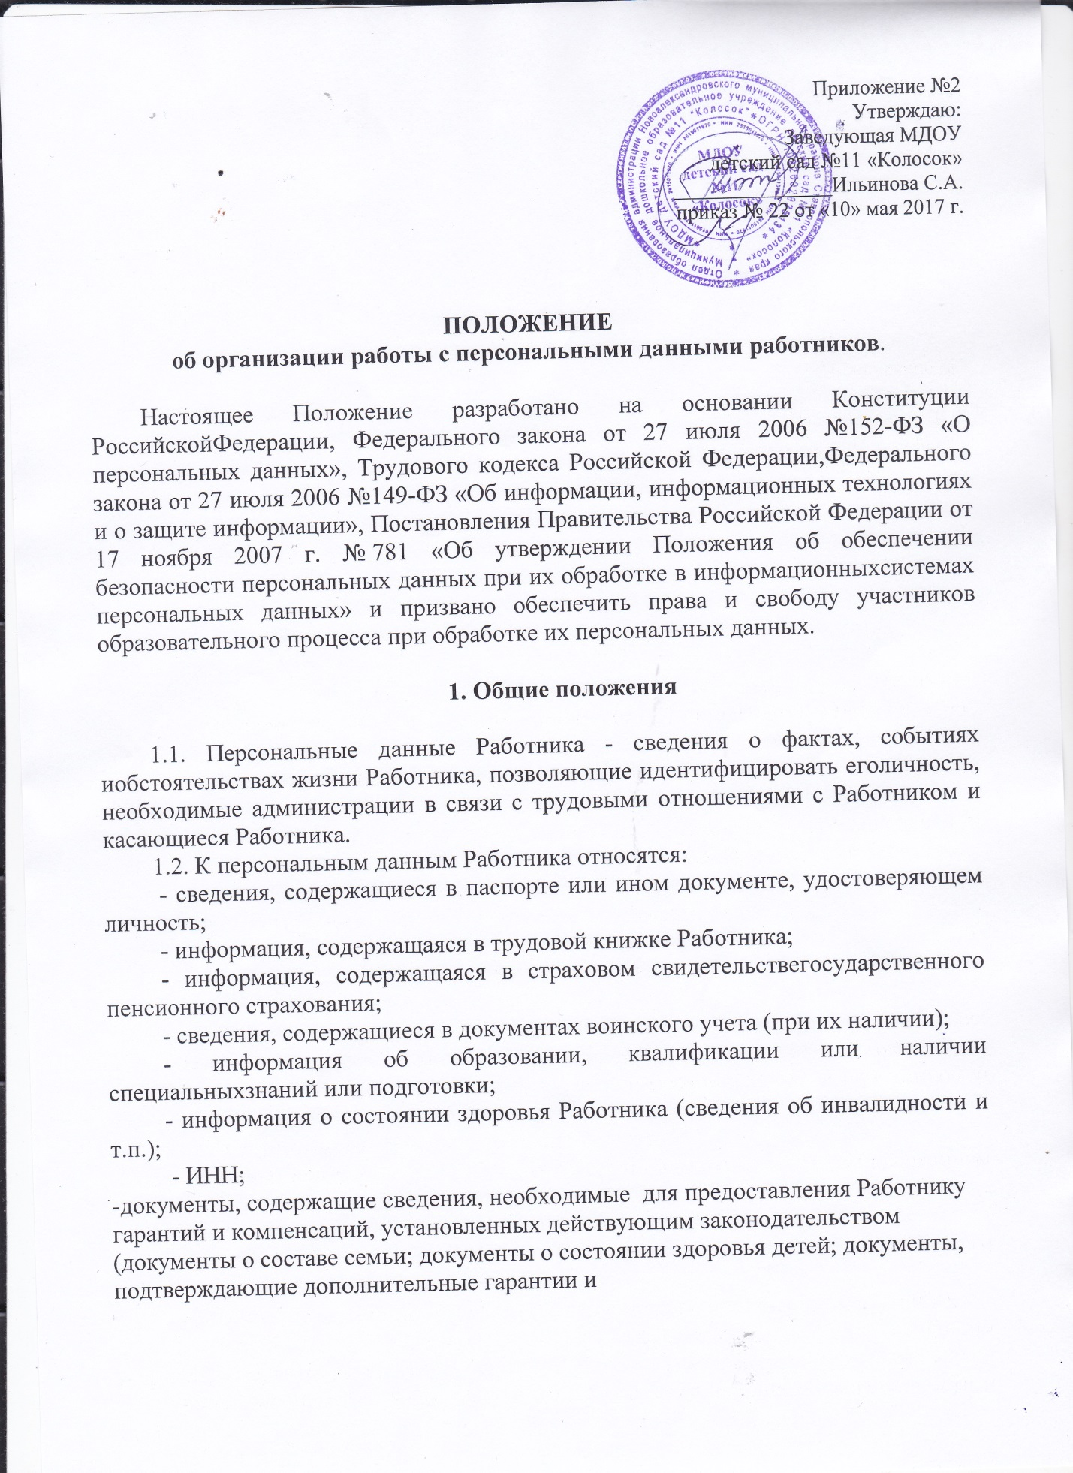компенсации по определенным основаниям, предусмотренным законодательством (донорстве, нахождения в зоне воздействия радиации в связи с аварией на Чернобыльской АЭС и т.п.); документы о беременности Работницы; документы о возрасте малолетних детей).
1.3. Все персональные данные о Работнике администрация может получить только от него самого. Работник принимает решение о предоставлении своих персональных данных и дает согласие на их обработку своей волей и в своем интересе. Согласие оформляется в письменной форме в двух экземплярах: один из которых предоставляется субъекту персональных данных, второй храниться у оператора персональных данных в течение срока, указанного в Согласии. В случаях, когда администрация может получить необходимые персональные данные Работника только у третьего лица, администрация должна уведомить об этом Работника заранее и получить от него письменное согласие.
1.4. Администрация обязана сообщить Работнику о целях, способах и источниках получения персональных данных, а также о характере подлежащих получению персональных данных и возможных последствиях отказа Работника дать письменное согласие на их получение.
1.5. Персональные данные Работника являются конфиденциальной информацией и не могут быть использованы администрацией или любым иным лицом в личных целях.
1.6. При определении объема и содержания персональных данных Работника администрация руководствуется Конституцией Российской Федерации, Трудовым кодексом Российской Федерации, иными федеральными законами и настоящим Положением.

2. Хранение, обработка и передача персональных данных Работника

2.1. Обработка персональных данных Работника осуществляется для обеспечения соблюдения законов и иных нормативных правовых актов в целях содействия Работнику в трудоустройстве, обучении и продвижении по службе, обеспечения личной безопасности Работника, контроля качества и количества выполняемой работы, оплаты труда, обеспечения сохранности имущества, пользования льготами, предусмотренными законодательством Российской Федерации и актами администрации.
2.2. Право доступа к персональным данным Работника имеют:
- работники Министерства образования, муниципальных органов управления образования, других учреждений образования (при наличии соответствующих полномочий, установленных приказом Министерства образования
- руководитель/ старший воспитатель образовательного учреждения;
- делопроизводитель образовательного учреждения;
- главный бухгалтер образовательного учреждения;
- медработник;
- социальный педагог/психолог;
- завхоз.
2.3. Руководитель/ старший воспитатель образовательного учреждения могут передавать персональные данные Работника третьим лицам, только если это необходимо в целях предупреждения угрозы жизни и здоровья Работника, а также в случаях, установленных федеральными законами.
2.4. Делопроизводитель:
оформляет прием на работу работников;
заполняет трудовые договоры;
вносит записи в трудовые книжки;
выдает информацию о персональных данных Работника по письменному запросу работника или его представителя на основании нотариально-заверенной доверенности на получение таких сведений о профессиональной деятельности работника (справки, выписки из приказов, копии трудовых книжек и т.д.). Запрос должен содержать номер основного документа, удостоверяющего личность Работника или его законного представителя, сведения о дате выдачи указанного документа и выдавшем его органе и собственноручную подпись Работника или его законного представителя.
2.5. Главный бухгалтер имеет право доступа к персональным данным Работника в случае, когда исполнение им своих трудовых обязанностей или трудовых обязанностей работников бухгалтерии по отношению к Работнику (начисление заработной платы, предоставление льгот, установленных законодательством) зависит от знания персональных данных Работника.
2.6. При передаче персональных данных Работника руководитель, делопроизводитель, главный бухгалтер образовательного учреждения обязаны:
предупредить лиц, получающих данную информацию, о том, что эти данные могут быть использованы лишь в целях, для которых они сообщены,
потребовать от этих лиц письменное подтверждение соблюдения этого условия.
2.7. Иные права, обязанности, действия работников, в трудовые обязанности которых входит обработка персональных данных Работника, определяются трудовыми договорами и должностными инструкциями.
2.8. Все сведения о передаче персональных данных Работника регистрируются в Журнале учета передачи персональных данных работников образовательного учреждения в целях контроля правомерности использования данной информации лицами, ее получившими.
2.9. Руководитель образовательного учреждения обязан предоставлять персональную информацию в соответствующее территориальное управление Пенсионного фонда Российской Федерации по форме, в порядке и объеме, установленном законодательством Российской Федерации.
2.10. Родственники и члены семьи Работника не имеют права доступа к его персональным данным.

3. Обязанности работников, имеющих доступ к персональным данным Работника, по их хранению и защите.

3.1. Работники, имеющие доступ к персональным данным Работника, обязаны:
3.1.1. не сообщать персональные данные Работника третьей стороне без его письменного согласия, кроме случаев, когда в соответствии с федеральными законами такого согласия не требуется;
3.1.2. использовать персональные данные Работника, полученные только от него лично или с его письменного согласия;
3.1.3. обеспечить защиту персональных данных Работника от неправомерного их использования или утраты, в порядке, установленном законодательством Российской Федерации;
3.1.4. ознакомить Работника и его представителей с настоящим Положением и их правами и обязанностями в области защиты персональных данных, под роспись;
3.1.5. соблюдать требование конфиденциальности персональных данных Работника;
3.1.6. исключать или исправлять по письменному требованию Работника недостоверные или неполные персональные данные Работника, а также данные, обработанные с нарушением требований законодательства;
3.1.7. ограничивать персональные данные Работника при передаче представителю Работника только той информацией, которая необходима для выполнения указанным представителем своих полномочий;
3.1.8. не запрашивать информацию о состоянии здоровья Работника, за исключением тех сведений, которые относятся к вопросу о возможности выполнения работником трудовой функции;
3.1.9. обеспечить Работнику свободный доступ к своим персональным данным, включая право на получение копий любой записи, содержащей персональные данные Работника;
3.1.10. предоставить по требованию Работника полную информацию о его персональных данных и обработке этих данных.
3.2. Лица, имеющие доступ к персональным данным Работника, не вправе:
3.2.1. получать и обрабатывать персональные данные Работника о его политических, религиозных и иных убеждениях, интимной жизни, членстве в общественных объединениях или профсоюзной деятельности;
3.2.2. предоставлять персональные данные Работника в коммерческих целях без письменного согласия Работника.
3.3. При принятии решений, затрагивающих интересы Работника, администрации запрещается основываться на персональных данных Работника, полученных исключительно в результате их автоматизированной обработки или электронного получения.

4. Права и обязанности Работника

4.1. В целях обеспечения защиты персональных данных, хранящихся у работодателя, Работник имеет право на:
4.1.1. определение своих представителей для защиты своих персональных данных;
4.1.2. требование об исключении или исправлении неверных или неполных персональных данных, а также данных, обработанных с нарушением требований Трудового Кодекса Российской Федерации или иного федерального закона. При отказе администрации исключить или исправить персональные данные Работника последний имеет право заявить в письменной форме администрации о своем несогласии с соответствующим обоснованием такого несогласия. Персональные данные оценочного характера Работник имеет право дополнить заявлением, выражающим его собственную точку зрения;
4.1.3. требование об извещении администрацией всех лиц, которым ранее были сообщены неверные или неполные персональные данные Работника, обо всех произведенных в них исключениях, исправлениях или дополнениях;
4.1.4. обжалование в суд любых неправомерных действий или бездействия администрации при обработке и защите персональных данных Работника;
4.1.5. возмещение убытков и (или) компенсацию морального вреда в судебном порядке.
4.2. Работник обязан сообщать администрации сведения, которые могут повлиять на принимаемые в отношении него решения, касающиеся его трудовой деятельности.

5. Хранение персональных данных Работника

Документы, поступившие от Работника, сведения о Работнике, поступившие от третьих лиц с письменного согласия Работника, иная информация, которая касается трудовой деятельности Работника, хранятся в сейфе на бумажных носителях (трудовая книжка, личная карточка, личное дело) и на электронных носителях с ограниченным доступом. Личные карточки уволенных работников хранятся в архиве образовательного учреждения в алфавитном порядке в течение 75 лет (ст.339 «Перечня типовых управленческих документов, образующихся в деятельности организаций, с указанием сроков хранения», утвержденного Руководителем Федеральной архивной службы России 6 октября 2000 г.).

6. Ответственность.

6.1. Защита прав Работника, установленных законодательством Российской Федерации и настоящим Положением, осуществляется судом в целях пресечения неправомерного использования персональных данных Работника, восстановления нарушенных прав и возмещения причиненного

